**Periodický dej**

* Mechanický pohyb – mení svoj pohybový stav vzhľadom na nejaké teleso
* Kmitavý Pohyb – teleso mení svoj pohybový stav vzhľadom na **rovnovážnu polohu** (RP), poznáme:
  + Periodický – pravidelne sa opakuje
  + Neperiodický – neopakuje sa

**Periodický dej**

* Graf periodického deja je sínusoida
* napr. EKG, seizmograf

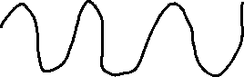

* Kmit – časť periodického deja ktorá sa opakuje
* Kyv – polovica kmitu
* **Harmonicky Kmitavý pohyb** (HKP)
  + Najjednoduchší
  + Periodický kmitavý pohyb
  + T [s] – perióda – čas za ktorý sa dej opakuje



* + **Rovnovážna poloha................................................................**



* + f [Hz = s-1]– frekvencia – počet opakovaní za (určitý čas) jednotku času
  + **Kinematika HKP**
    - Zaoberá sa pohybom

1. **Výchylka HKP** – Výchylku HKP dostaneme ako kolmý priemet okamžitých polôh hmotného bodu pohybujúcemu sa **rovnomerným pohybom po kružnici** (RPK) do osi y
2. **Rýchlosť HKP**
3. **Zrýchlenie HKP**

* 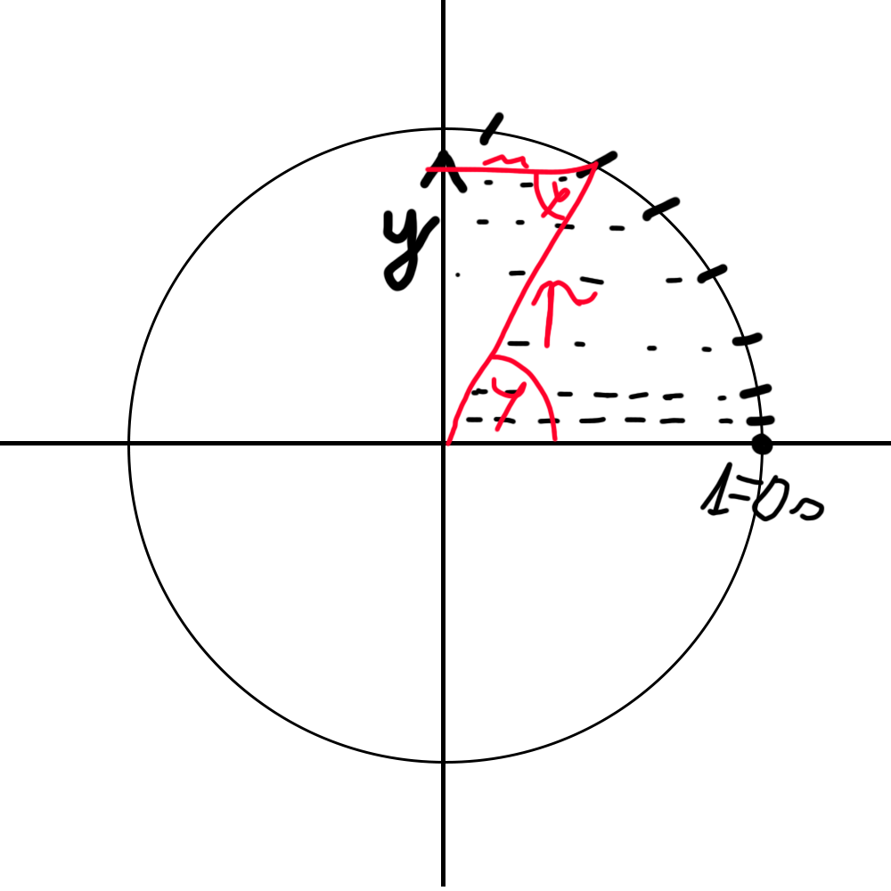**Výchylka HKP**
$\sin{φ=\frac{y}{r}}$

* $r=Ym$**– amplitúda výchylky (max)**
* + **Základná kinematická rovnica -**  vyjadruje okamžitú polohu hmotného bodu HKP v ľubovoľnom čase
$t≠0$

$y≠0$

$y=Ym*\sin\left(ω*t+φ_{0}\right)$

* $φ_{0}-$ počiatočná fáza
* **Rýchlosť HKP**
  + dostaneme ju ako kolmý priemer obvodovej rýchlosti do osi y
  + smer rýchlosti – dotyčnicou v danom bode ku kružnici
  + 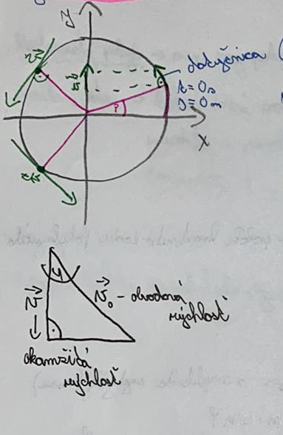
$\cos{φ}=\frac{\vec{v}}{\vec{v_{0}}}$

$v=v_{0}*\cos{φ}$

$v=v_{0}*\cos\left(ω*t\right)$

$v_{0}=ω*r$

$v=ω*r*\cos{(ω*t})$

$v=Ym*ω*\cos{(ω*t)}$

* **Zrýchlenie HKP**
  + Dostaneme ju ako kolmý priemet dostredivej sily do osi y
  + ad – dostredivé zrýchlenie
  + 